Warszawa, 06.03.2022 r.

POLSKA POMOC HUMANITARNA PRZEBIŁA SIĘ DO BOMBARDOWANEGO CHARKOWA W UKRAINIE

Pieniądze zebrane na zrzutka.pl w ramach akcji #RAZEMdlaUKRAINY, pozwoliły m.in. na zakup sprzętu medycznego oraz ochrony osobistej, który został właśnie „cudem” dostarczony do bombardowanego ukraińskiego Charkowa. Do oblężonego miasta przebili się wolontariusze, którzy narażając własne życie, dostarczyli go w ostrzeliwanym konwoju.

Charków płonie, ale ukraińscy żołnierze nie ustają w walce o wolność, nawet za cenę własnego życia. Rosja nie waha się ostrzeliwać korytarzy humanitarnych, aby Ci, którzy nie zginęli od kul, zmarli od głodu i ran, pozbawieni wsparcia.

Klub Strzelających Inaczej we współpracy z Pomorską Obroną Narodową i Jednostką Strzelecką 4018 z Gdańska zorganizował transport, który przebił się do Charkowa - miejsca intensywnych działań wojennych. Na granicy, transportowany sprzęt został przejęty przez ukraińskich wolontariuszy, którzy z narażeniem życia dostarczyli go tam, gdzie jest najbardziej potrzebny. W paczkach znalazły się około militarne dary od firm i osób prywatnych, zebrane we współpracy z gdyńskim pubem Wymówka, a także sprzęt medyczny oraz wyposażenie taktyczne zakupione dzięki środkom zebranym na portalu zrzutka.pl. Do samego centrum walk dostarczono 50 apteczek, nosze ratownicze, sprzęt do obserwacji i kamizelki taktyczne.

Klub Strzelających Inaczej to jedna z wielu organizacji, które dołączyły do akcji #RazemDlaUkrainy organizowanej przez Fundację To się uda i serwis zrzutka.pl pod adresem https://zrzutka.pl/razemdlaukrainy. W ramach akcji zebrano już ponad 2,8 miliona złotych, które na bieżąco są rozdysponowywane między fundacje biorące udział w akcji i niosące realną pomoc mieszkańcom Ukrainy. W opisie zrzutki można na bieżąco śledzić postępy w działaniach humanitarnych, realizowanych dzięki zebranym środkom.

Był to już drugi udany transport z inicjatywy członków tych organizacji, a w najbliższym czasie planowane są kolejne. Organizatorzy akcji przyznają, że część z nich ma doświadczenie wojskowe, dzięki czemu mogli ocenić jakie zakupy będą najbardziej potrzebne. Dzięki kontaktom na Ukrainie są w stanie odpowiadać na najpilniejsze potrzeby. Sprzęt przekazują na granicy ukraińskim wolontariuszom, którzy z narażeniem życia dostarczają go do najbardziej potrzebujących miejsc.
Poniżej zdjęcia prezentujące dostarczone dary dla walczącej Ukrainy. Ze względów na bezpieczeństwo, twarze walczących zostały zamazane.

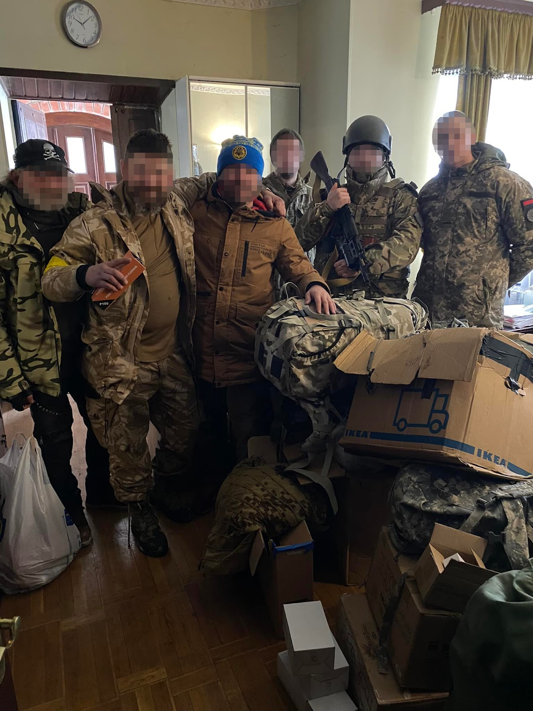
Źródło: zrzutka.pl

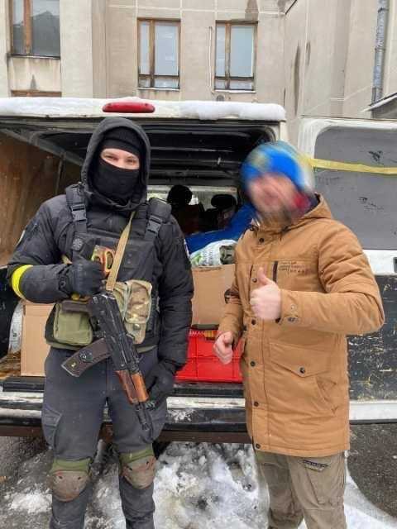
Źródło: zrzutka.pl

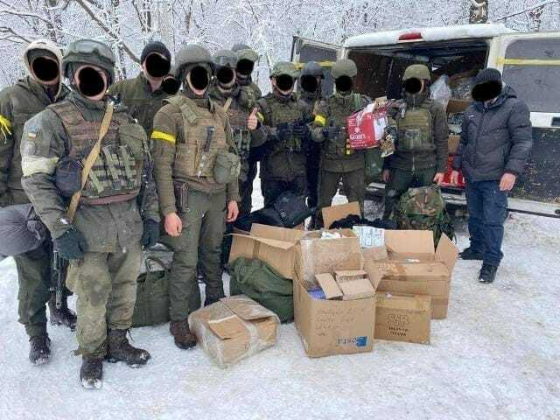
Źródło: zrzutka.pl

***
O Zrzutka.pl
Zrzutka.pl to narzędzie do samodzielnego zorganizowania zbiórki pieniężnej na dowolnie wybrany cel, za darmo, bez prowizji. Zrzutka.pl to nie tylko platforma crowdfundingowa (finansowanie społecznościowe wybranego projektu) i fundraisingowa (zbieranie pieniędzy poprzez wsparcie osób, firm, fundacji). To przede wszystkim wirtualna portmonetka/skarbonka, do której zrzucają się wszyscy zainteresowani określonym celem: zbiórka charytatywna, prezent, projekt/biznes, wyjazd ze znajomymi – to Ty określasz cel. Zrzutka.pl to "mix" platform, takich jak Kickstarter czy Indiegogo, z najbardziej znanym wirtualnym portfelem świata jakim jest PayPal. Zrzutkę może założyć osoba prywatna, a także firma, fundacja czy instytucja.

